河南推拿职业学院单独招生网络
远程考试设备使用手册

- 考试设备要求

- 空间及网络环境要求

- 考生要求

- 手机操作说明

- 手机配置要求

六、其他情况说明

一、考试设备要求
1.考试手机：需准备手机支架，屏幕设定为常亮模式，不能处于休眠模式，不能缩屏，卸载社交软件（微信、QQ等），关闭其他APP消息通知。测试及考试过程中，除考试必要页面外，其他一切应用程序及浏览器页面必须关闭。
2.监考手机：需准备手机支架，请勿将手机调至静音，以便在考试中与监考教师沟通。屏幕设定为常亮模式，不能处于休眠模式，不能缩屏，卸载社交软件（微信、QQ等），关闭其他APP消息通知。测试及考试过程中，除考试必要页面外，其他一切应用程序及浏览器页面必须关闭。
3.考试物品：身份证原件，空白纸张若干（答题使用），黑色中性笔、铅笔、橡皮等文具。
二、空间及网络环境要求
环境选择独立、封闭、安静、明亮（不逆光）的场所，避免考试期间受到干扰；确保网络信号强，网速流畅不卡顿，建议使用wifi,考试期间全程只能有考生一人在房间内，无其他人员进出。
三、考生要求
1.考生需将五官清楚显露，以保证通过人脸识别验证及考试全程实时监控，考生不能化妆，发际不得遮蔽耳朵，不得戴帽子、口罩、耳机、耳环、项链、戒指等饰品；考试桌面除上述要求的考试物品外不得出现其他任何物品。
2.手机不得使用美颜及滤镜，本人全程出镜，不得离开座位，不得中断录制，考试过程中考生禁止接打电话、收发信息，关闭手机闹钟，否则按作弊处理。
四、手机操作说明
（一）考试手机

1.APP下载
APP名称为讯飞智教学，学生iOS版本可前往苹果应用商店APP Store，搜索“讯飞智教学”下载安装。Android版本可前往安卓各大应用市场，搜索“讯飞智教学”，下载安装即可。APP二维码下载如下图（图1）：

图1

2.APP账号密码登录
打开讯飞智教学APP，进入登录页面（图2），输入账号和密码，点击“登录”，进入APP首页。账号为hntn+考场号+座位号，如：3号考场07座位号的学生账号为hntn0307，初始密码为身份证后6位。
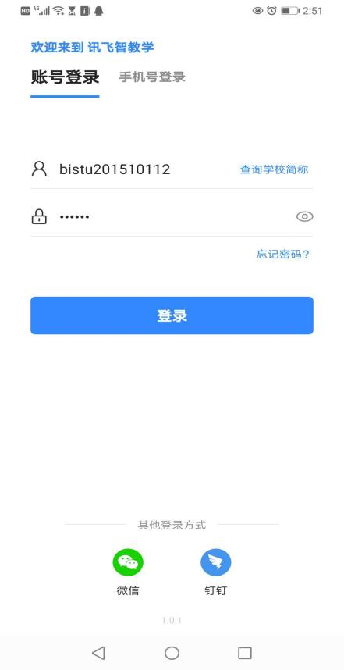
图2

3.进入考试
APP登录成功后，进入讯飞智教学APP首页，在“全部应用”中进入“AI考试”应用，在“我的考试”（图3）列表页面，确认考试名称和时间后进入对应的考试，在“考试承诺书”（图4）签名，点击“同意，并保存”后，进行人脸识别验证。
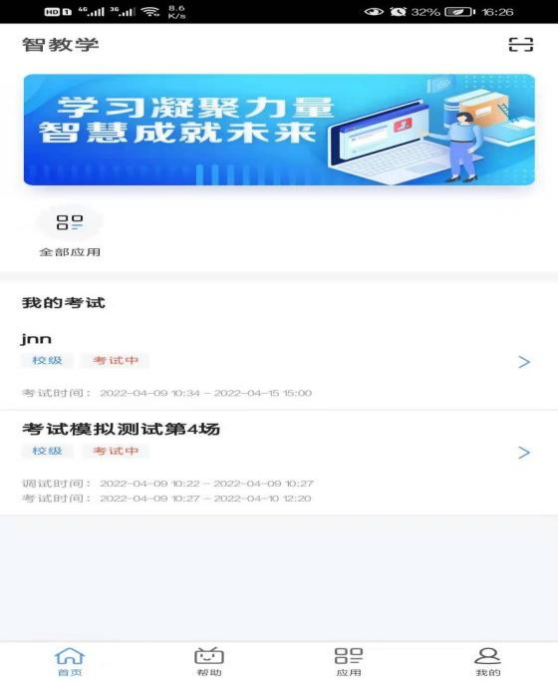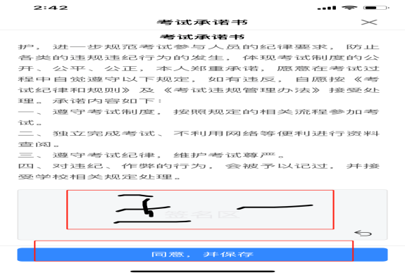
图3 图4
4.人脸识别
手机弹出应用申请摄像头权限时，请允许使用，如人脸匹配成功后，方可进入考试。如人脸匹配不成功，会提示人脸匹配失败，三次匹配不成功，由监考教师人工审核（图5、6）。
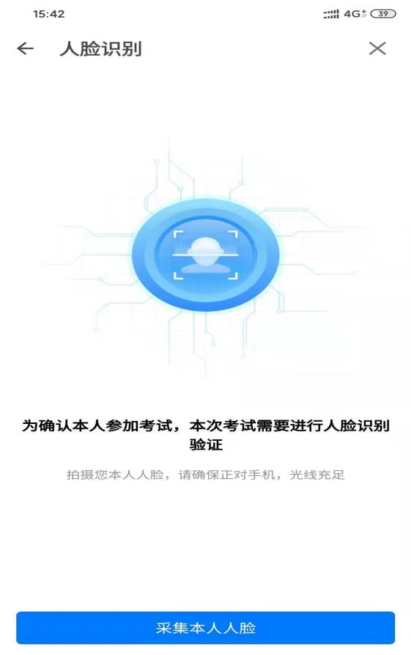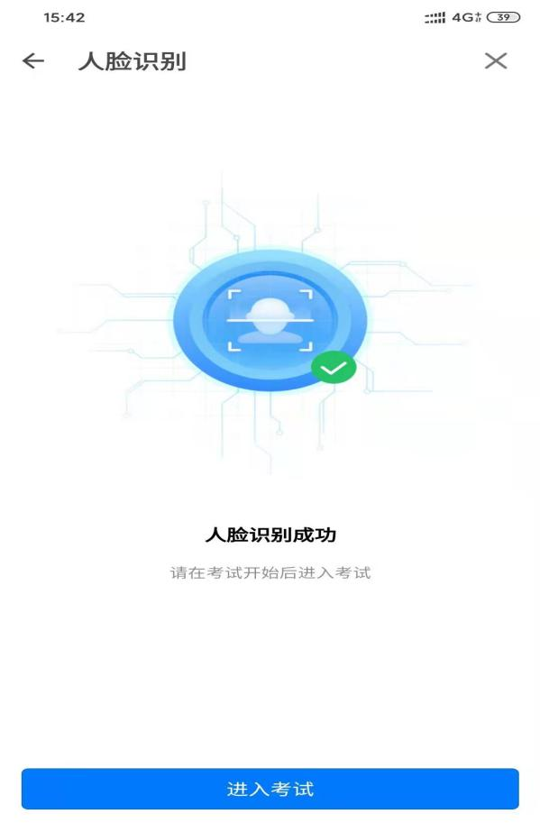
图5 图6
5.学生答题
进入考试后，学生按序作答。考生自备答题纸，所有题目均写在答题纸上，考生将姓名、考生号、考场、座号写于答题纸左上角。在10:30停止答题并拍照上传（图7），10:40以后无法上传答题纸（如有特殊情况，请举手示意，及时联系监考教师）。

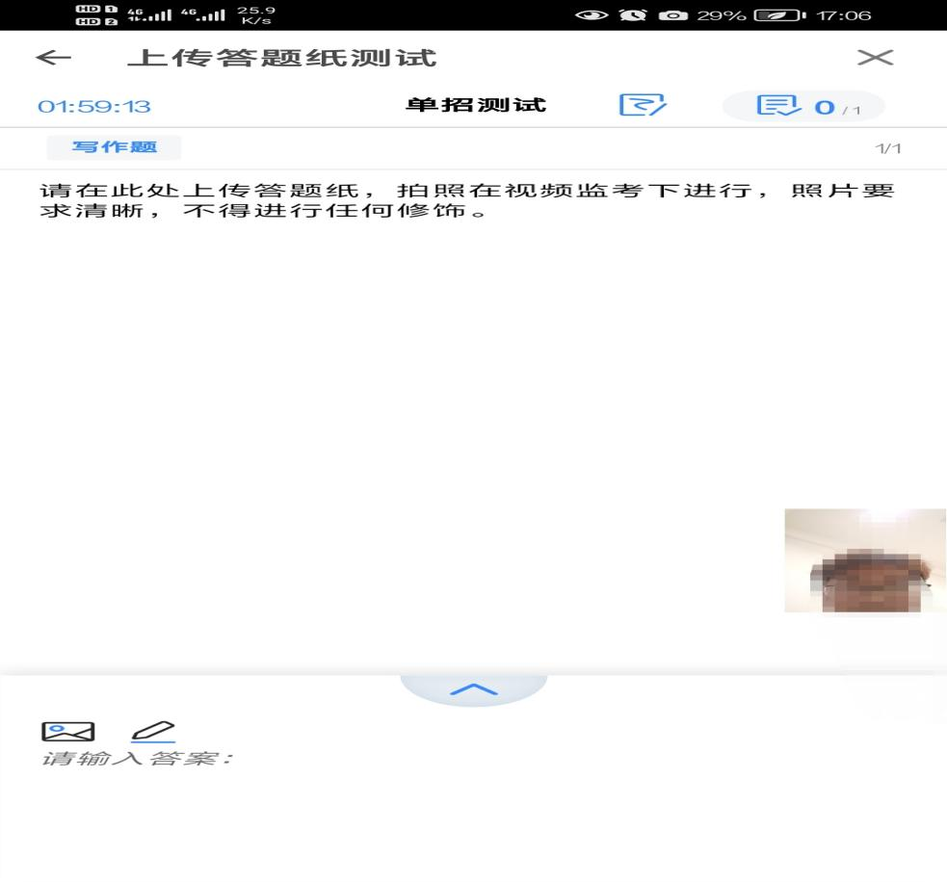
图7
6.考试手机摆放要求
考生考试手机需用支架固定于考生正前方，考试手机屏幕朝向考生，考生头像画面始终需要保持在屏幕内（图8），不可熄屏、缩屏。
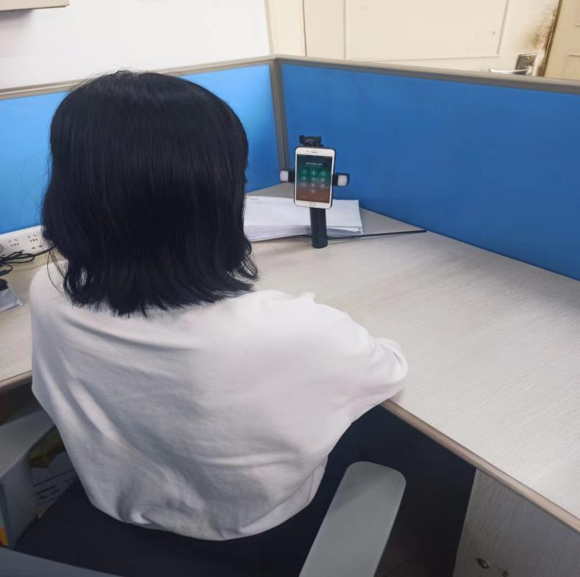
图8
考生进入面试考试步骤同笔试操作，进入答题界面后等待面试官逐个连接通话，回答完毕的考生等待面试官告知面试结束后，方可离开。未进行面试的考生严禁离开考试。
（二）监考手机
1.APP下载
手机下载APP讯飞智教学，iOS版本可前往苹果应用商店APP Store，搜索“讯飞智教学”下载安装。Android版本可前往安卓各大应用市场，搜索“讯飞智教学”，下载安装即可。APP二维码下载如下图（图9）。
图9
2.APP账号密码登录
考生打开讯飞智教学APP，进入登录页面，输入账号和密码，点击“我已阅读并同意《隐私政策》”点击“登录”。进入APP首页。账号为hntn+考场号+座位号（图10），如：03号考场07座位号的学生账号为hntn0307，初始密码为身份证后6位。
图10
3.点击“全部应用”（图11），选择“AI监考”（图12）。点击对应的考试名称。
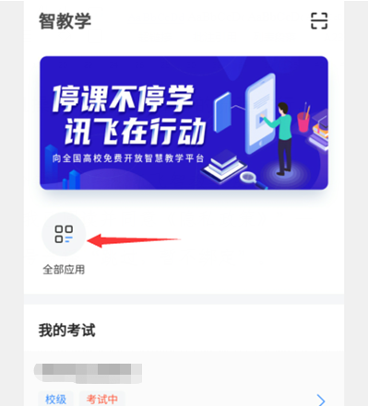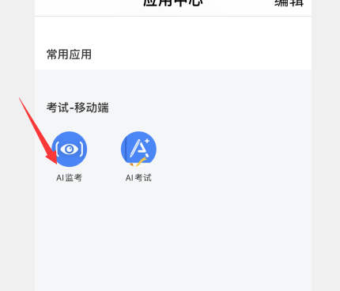
图11 图12
4.阅读注意事项（图13）。等待几秒后，点击“我知道了”。调试设备（图14），使网络、摄像头、麦克风、扬声器图标都变成绿色。
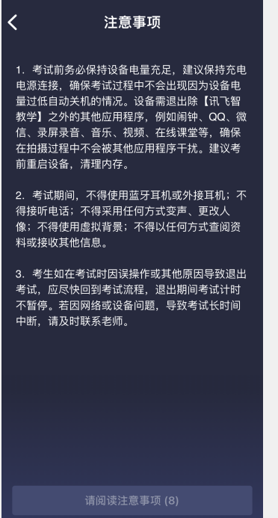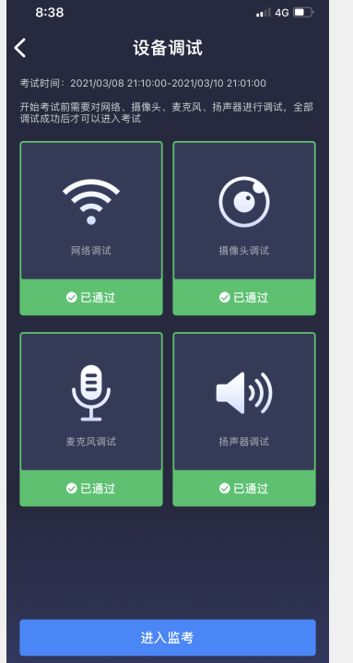
图13 图14
5.点击“进入监考”，选择监考机1（图15）。
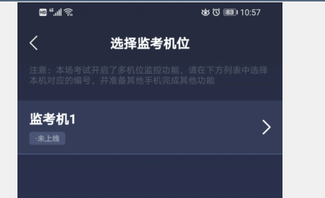
图15
6.进入后，手机横放，并确保学生人像在该应用页面呈现的白色方框内。监考手机通过支架固定在考生侧后方，距离考生1-1.5米左右，与考生右后方成45度角，能拍摄到考生作答情况（图16）。
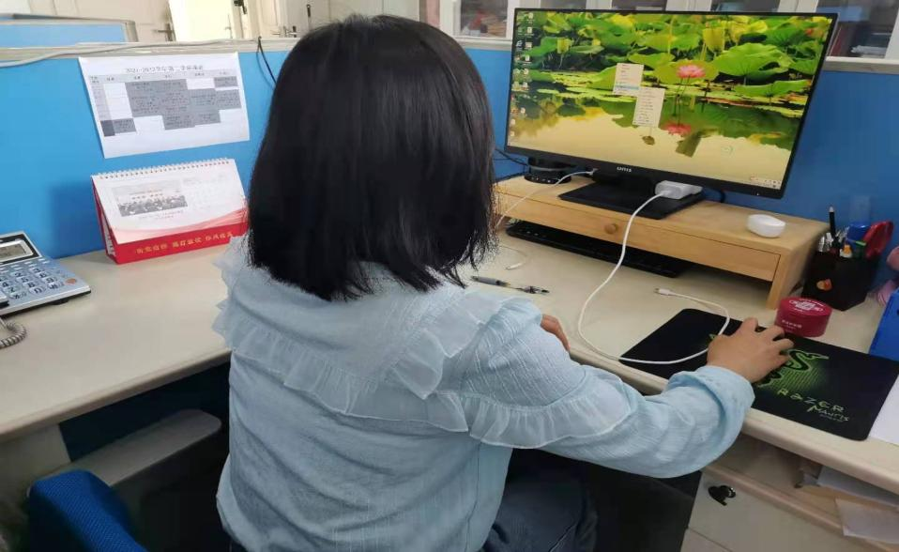
图16
7.考生须面向监考手机摄像头，先清晰展示身份证原件、空白答题纸后，方可开始作答。
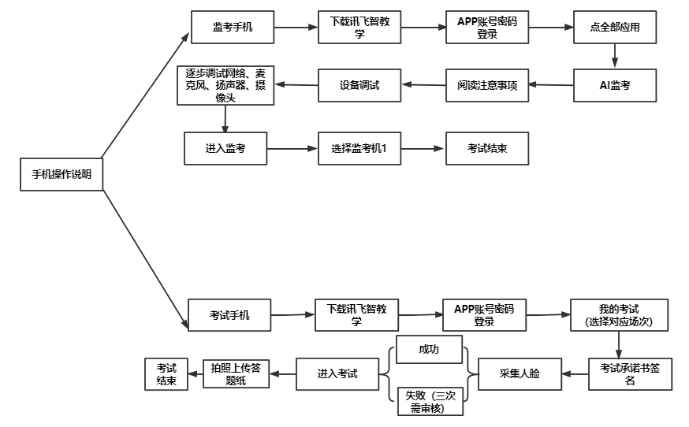
五、手机配置要求
手机系统须使用android系统5.0及以上，或鸿蒙系统2.0及以上，或ios系统10.0以上的近年上市的主流品牌智能手机，否则可能导致考试异常。
六、其他情况说明
考试过程进行实时抓拍验证，如抓拍照片不能通过系统验证（抓拍中出现其他人员、图片不清晰、图片未照到面部、戴耳机、使用手机打电话等），经核实后按作弊处理。考试过程中如遇特殊情况，必须在手机监控下进行，请举右手示意，监考教师会联系考生。考生如因个人设备、网络卡顿、操作不当、个人信息错误、照片失真等原因导致考试无法正常进行，责任由本人承担。
如遇问题，请您详细说明以下几点：姓名、考场、座号、问题。
技术支持电话：0379-65232270

